产品名称 | 密级
基于组播DNS的设备发现协议 | 秘密
产品版本 | 共26页

基于组播DNS的设备发现协议

拟制: | 王晨波 | 日期： | 2012-12-14
审核: |  | 日期：
批准: |  | 日期：

深圳市易汇（同洲）软件有限公司
版权所有 侵权必究
修订记录
日期 | 修订版本 | 修改描述 | 作者
2012-12-14 | 1.0 | 初稿 | 王晨波
2012-12-17 | 1.1 | 根据评审修改 | 王晨波
2013-01-04 | 1.2 | 新增内容：3.3JmDNS， | 王晨波

目 录

1. 适用范围 5
2. 术语 5
3. 基于组播DNS的设备发现协议 5
3.1 概述 5
3.1.1 mDNS，组播DNS 6
3.1.2 主机发现 6
3.1.3 DNS-SD，服务发现 7
3.1.3.1 服务实例枚举 8
3.1.3.2 结构实例名称 8
3.1.3.3 实例名称 8
3.1.3.4 服务名称 8
3.1.3.5 域名 8
3.1.3.6 DNS-SD TXT的记录数据 9
3.1.3.6.1 TXT记录示例 9
3.1.3.6.2 DNS TXT记录的一般格式规则 9
3.1.3.6.3 DNS-SD TXT的记录大小 10
3.1.3.6.4 DNS的TXT记录格式规则中使用DNS-SD 10
3.1.3.6.5 DNS-SD键/值对中的键规则 11
3.1.3.6.6 DNS-SD键/值对中的值的规则 11
3.2 协议规范 11
3.3 JmDNS 11
3.3.1 调用流程 12
3.3.2 类图： 13
3.3.2.1 JmmDNS接口 13
3.3.2.2 JmDNS虚类 14
3.3.2.3 ServiceListener接口，监听服务注册、注销 14
3.3.2.4 ServiceTypeListener接口，监听服务类型及子类型添加 14
3.3.2.5 ServiceInfo虚类，服务信息详情 15
3.3.2.6 ServiceEvent虚类 15
3.4 协议-协商 15
3.5 服务发现-虚拟输入服务 16
3.5.1 虚拟输入服务字段说明 17
3.5.1.1 服务类型 17
3.5.1.2 TXT记录 18
3.5.1.2.1 支持的功能 18
3.5.1.2.2 屏幕显示分辨率 18
3.5.1.2.3 服务是否需要密码？ 19
3.6 服务发现-传屏服务 19
3.6.1 传屏服务字段说明 20
3.6.1.1 服务类型 20
3.6.1.2 TXT记录 21
3.6.1.2.1 视频编码 21
3.6.1.2.2 音频编码 21
3.6.1.2.3 服务是否需要密码？ 21
3.6.1.2.4 可允许连接客户端数 22
3.7 服务发现-甩信服务 22
3.7.1 甩信服务字段说明 22
3.7.1.1 服务类型 23
3.7.1.2 TXT记录 23
3.7.1.2.1 甩信传输设备 23
4. 附录 23
4.1 参考文档 24

适用范围
本文档描述虚拟输入服务、传屏服务、甩信中用到的设备发现协议。
该协议基于组播DNS并参考了Airplay协议。

术语
全称 | 英语 | 说明
控制服务中心 |  | 在智能电视/机顶盒上集成的远程控制服务。
远程控制应用 |  | 安装在移动终端(手机/PAD)上的远程控制应用。
组播 | Multicast | 一种通讯模式。主机之间“一对一组”的通讯模式，也就是加入了同一个组的主机可以接收到此组内的所有数据，网络中的交换机和路由器只向有需求者复制并转发其所需数据。主机可以向路由器请求加入或退出某个组，网络中的路由器和交换机有选择的复制并传输数据，即只将组内数据传输给那些加入组的主机。这样既能一次将数据传输给多个有需要（加入组）的主机，又能保证不影响其他不需要（未加入组）的主机的其他通讯。
单播 | Unicast | 在客户端与媒体服务器之间需要建立一个单独的数据通道，从一台服务器送出的每个数据包只能传送给一个客户机。
零配置联网 | Bonjour | Bonjour是苹果为基于组播域名服务(multicast DNS)的开放性零设置网络标准所起的名字。能自动发现IP网络上的电脑、设备和服务。Bonjour 使用工业标准的 IP 协议来允许设备自动发现彼此，而不需输入IP 地址或配置DNS 服务器。
组播DNS | multicast DNS，mDNS | mDNS主要实现了在没有传统DNS服务器的情况下使局域网内的主机实现相互发现和通信。 苹果的Bonjour就是一个基于mDNS的产品。使用5353端口。
基于DNS服务发现 | DNS based Service Discovery，DNS-SD | 使用标准的DNS编程接口/服务/包格式来浏览网络服务一种方法，兼容但不依赖与Multicast DNS

基于组播DNS的设备发现协议

概述
随着三网融合进入快速增长期，三屏互动应用不断涌现，比如：甩信、传屏控制、播放控制等，这些应用各自实现了自己的设备发现协议，对此开发人员要维护多套协议代码，在一个终端中要安装多个客户端、服务端应用，为了方便后期的版本兼容、方便开发人员维护代码，精简应用代码统一接口，为此制定本标准，统一设备发现协议基于mDNS，即组播DNS（multicast DNS），参考Airpaly协议。

mDNS，组播DNS
组播DNS即mDNS，multicast DNS。mDNS主要实现了在没有传统DNS服务器的情况下使局域网内的主机实现相互发现和通信，可以使用mDNS来实现类似DNS的编程接口、包格式和操作语义。
组播DNS是IETF零配置网络(zeroconf)的参与者和DNS扩展(dnsext)工作组共同努力的结果。Zeroconf工作组提出了需求，DNSEXT组受到特许进行细节实现。大部分为mDNS工作的人目前都同时参与两个工作组。
苹果的Bonjour（AirPlay）就是一个基于mDNS的产品。

主机发现
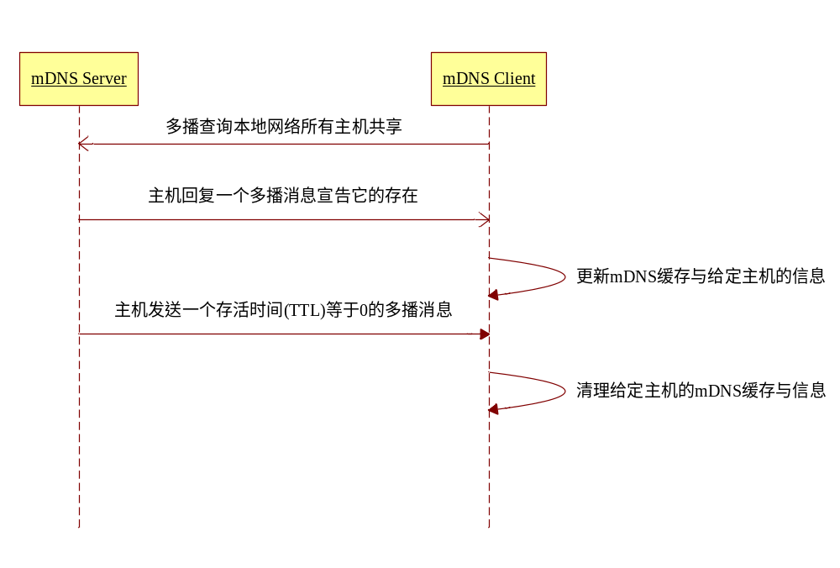
图表 3.1.2主机发现
使用mDNS允许客户端在没有一个主DNS服务器的情况下来确定给定主机的IP地址(主机名)。客户端机器上寻找给定的主机的IP，发送一个mDNS IP多播查询信息到本地网络所有主机共享。然后，相应的主机回复了一个多播消息宣告它的存在，这个回答在子网的所有的机器可以更新他们的mDNS缓存与给定主机的信息。
一个主机可以在一个网络上发送一个存活时间(TTL)等于零的响应包来清除它的公告。mDNS使用保留名称空间.local。

DNS-SD，服务发现

DNS-SD即DNS 服务发现（DNS Service Discovery）允许一个主机列表提供一个给定的已创建的服务。它使用标准的DNS编程接口，服务器和数据包格式浏览网络服务的方式，它兼容但不依赖多播DNS。
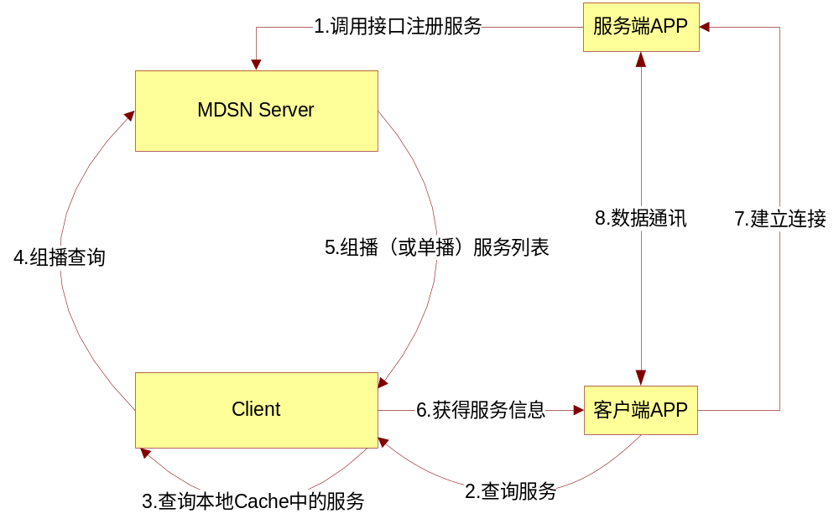
图表 3.1.3应用注册、查询服务及建立会话流程

流程说明：
- 提供服务的App应用调用MDSN注册接口向Server注册服务信息；
- 访问服务的App应用查询本地缓存中的服务信息，如果在本地缓存查询到了服务信息则直接解析；如果缓存中不存在，则发送组播消息查询；
- MDSN服务器收到查询服务的组播消息后，组播（或单播）服务信息列表，客户端接收到服务列表并更新本地缓存；
- 访问服务的App获得服务的具体信息及提供的功能，然后根据支持功能建立于服务端的连接并进行数据通讯。

服务实例枚举
假如SRV记录名称“_http._tcp.example.com.” 将允许客户端在“example.com.” 域发现服务“_http._tcp”（即Web服务器）。言外之意是，所有这些服务器提供了一组相同的网页。

结构实例名称
PTR查找<Service>.<Domain>的结果是零个或多个服务实例名的PTR记录，其格式：
服务实例名 = 实例名称.服务.域 = <Instance>.<Service>.<Domain>

实例名称
服务的实例名称部分<INSTANCE>是一个用户友好的名称组成的任意网络Unicode文本[ RFC 5198 ]。它不能包含ASCII控制字符（字节值0x00-0x1F和0x7F）[ RFC 20 ]，但允许其他包含任何字符没有任何限制。

注意：DNS标签目前只限于63个字节的长度。UTF-8的编码可能需要多达4个字节每个Unicode字符，意味着，在最坏的情况下，一个名字<INSTANCE>只能是有限的15个Unicode字符。但是很多语言是不超过三个字节的UTF-8编码。这意味着，实例名可以包含最多至21日文汉字字符，这样就足够能表达大多数的命名目的。

服务名称
服务实例的<service>名称部分是一对DNS标签，该公约已经确立了SRV记录[RFC2782]，即：第一个标签是一个下划线加应用协议名称[RFC6335]，第二标签可以是“_tcp”（对于应用程序协议运行在TCP）或“_udp”（其他）。

域名
<DOMAIN>部分指定DNS服务实例的名称子域范围内的服务名称的注册。这可能是“local.”，意思是“本地链路多播DNS”，或者它可能是
传统的单播DNS域名，如“ietf.org.”，“cs.stanford.edu.”，或“eng.us.ibm.com”。因为服务名称不是主机名，他们不受制于主机的一般规则名[RFC2052][1034][RFC1035]，允许和鼓励在服务子域使用富文本。

DNS-SD TXT的记录数据
有些服务可能需要通过服务实例枚举发现以上只是一个IP地址和端口号，以彻底查明服务实例。在这种情况下，必要的额外的数据存储在一个具有相同名称的SRV记录的TXT记录。

每个DNS-SD服务必须有一个TXT记录，除了其SRV记录，具有相同的名称，即使服务没有额外的数据存储和TXT记录包含不超过一个单独的零字节。在TXT记录可以使服务有明确控制TTL（空），而不是使用默认的负缓存TTL，否则将被用于一个“没有错误没有回答”DNS响应。

TXT记录示例
下面TXT记录包含三个语法上有效的键/值对。（这些键/值对的意义将取决于使用它们的服务有关的定义）。
-------------------------------------------------------------------------
| 0x09 | key=value | 0x08 | paper=A4 | 0x07 | passreq |
-------------------------------------------------------------------------

DNS TXT记录的一般格式规则
一个DNSTXT记录最多可以到65535（0xFFFF）时字节长。总长度表示的资源记录头在给定的长度在DNS信息。
请注意，当使用多播DNS的最大数据包大小的mDNS]9000字节，包括IP头，UDP头和DNS消息头，其中规定上限的大小的TXT记录的约8900字节。在实践中，最大的合理大小的一个DNS-SD TXT的记录尺寸甚至比这小，通常至多几百字节。
在DNS TXT记录的数据格式是一个或多个字符串，一起装在内存中没有任何干预的差距字对齐或填充字节。
DNS TXT记录内的每个组成的字符串格式是一个单一的长度字节，然后由0至255个字节的文本数据。
这些格式规则的域名系统（DNS）定义的规范[RFC1035]，而不是特定的DNS-SD。DNS-SD指定额外的规则，哪些数据应该存储在这些构成的字符串时使用DNS-SD服务的公告，即当用来描述服务公告使用PTR+SRV+TXT约定本文档中指定。
一个空的TXT记录包含零个字符串由RFC 1035中是不允许的。DNS-SD实现不得空的TXT记录。DNS-SD客户端必须把以下为相等于：
- 一个TXT记录，其中包含一个单独的零字节。（即一个空字符串）。
- 一个空（零长度）TXT记录（这是不合法的，但要收到它应该被解释为作为一个单一的空字符串相同的。）
- 无TXT记录。（即NXDOMAIN或无错误无应答响应）。

DNS-SD TXT的记录大小
一个典型的DNS-SD TXT记录的总大小200字节或更少。
更多的数据是合理的情况下（例如，LPR打印BJP）总规模保持在400字节，允许它适合在单512字节的DNS信息[RFC1035]。
甚至在极端情况下这是不够的，保持1300字节的大小的TXT记录下应该允许它适合在一个单一1500字节的以太网数据包。不建议使用大于1300字节的TXT记录。

DNS的TXT记录格式规则中使用DNS-SD
DNS-SD使用DNS TXT记录保存任意的键/值对来命名服务的其他信息。DNS TXT记录的每对键/值编码为自己构成的字符串，形式“键=值”（不带引号符号）。所有的第一个'='字符是关键，第一个'='字符结束后的一切字符（包括其后的'='字符，如果有的话）的值。没有引号，即使它包含空格，'='字符，或其他标点符号。
使用此标准的键/值语法内的TXT记录，这些基本的定义更容易被扩大后的定义额外的命名属性。我们的目的是要传达DNS-SD TXT记录的少量的有用的附加信息的服务。
服务的TXT记录使客户端知道每个实例的一些基本的信息，而无需打开并连接到每个TCP，并分开询问每个服务实例。

DNS-SD键/值对中的键规则
“键（key）”必须至少包含一个字符。开头的字符串的'='字符（即键key丢失）必须被忽略。
“键（key）”应不超过9个字符长。这是因为为了保持数据包大小网络的效率。当使用DNS-SD与组播结合DNS的mDNS这是很重要的，因为在802.11无线网络[IEEEW]，组播流量是特别昂贵，保持TXT记录小帮助提高反应的机会，将适合在原来的DNS512字节大小的限制[RFC1035]。此外，各构成的字符串DNS TXT记录被限制在255字节，所以过长的钥匙该键的值减少的可用空间。因此建议保持他们9个字符或更少。

DNS-SD键/值对中的值的规则
如果有一个'='，那么第一个'='字符串结束后的一切都值。该值可以包含任何8位值包括'='。该值必须不包含在引号或任何类似的标点符号，和任何引号，或指示或尾随空格。
该值是不透明的二进制数据。通常为一个特定的值属性将是US-ASCII[RFC20]（或UTF-8[RFC3629]）的文本，但它是合法的，是任何二进制数据的值。

协议规范
mDNS以太网帧是一个多播UDP数据包：
- IPv4地址 224.0.0.251 或 IPv6地址 FF02::FB
- UDP协议
- 5353端口

JmDNS
JmDNS是multi-cast DNS的一个Java实现并可被用来在本地广域网中实现DNS服务注册与发现。

调用流程
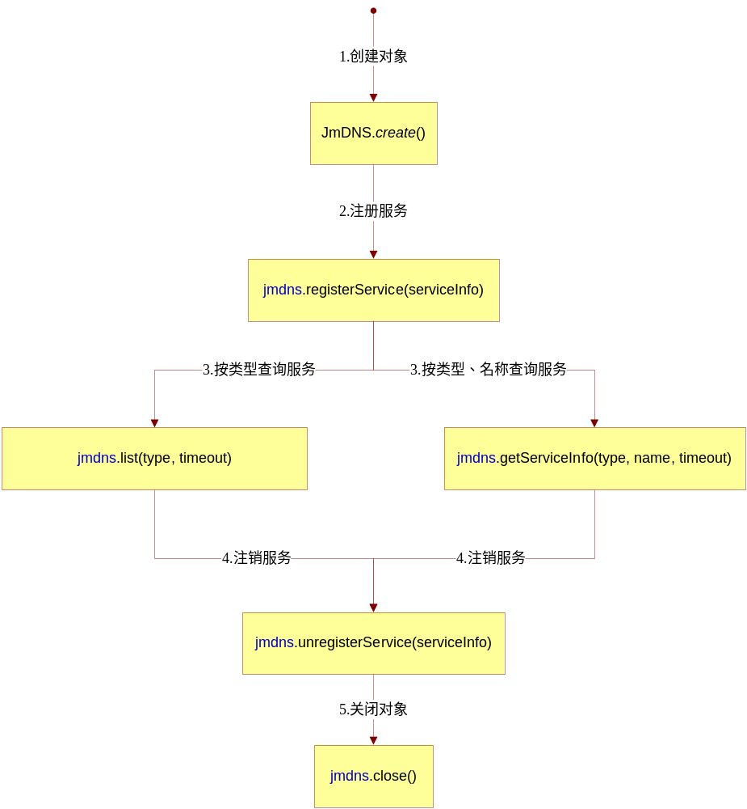 3.3 JmDNS 调用流程
流程说明：
- 创建JmDNS对象；
- 注册服务；
- 查询服务
- 注销服务
- 关闭JmDNS对象

类图：

JmmDNS接口
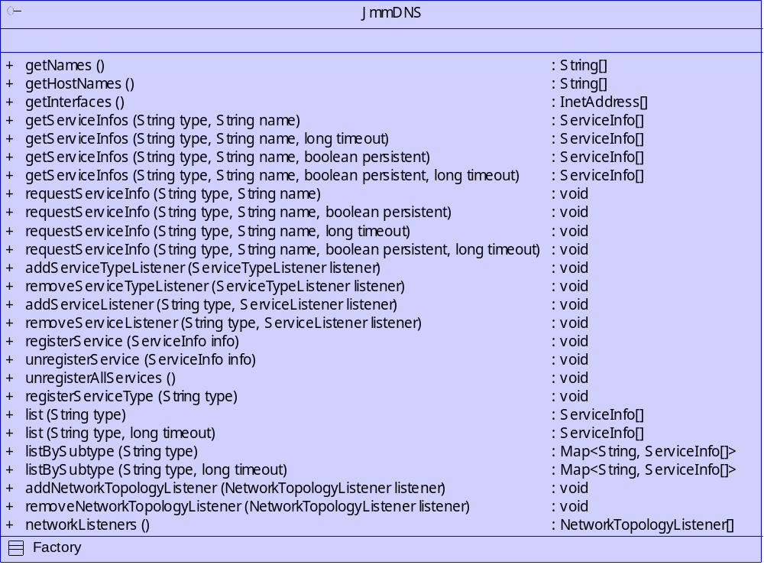

JmDNS虚类
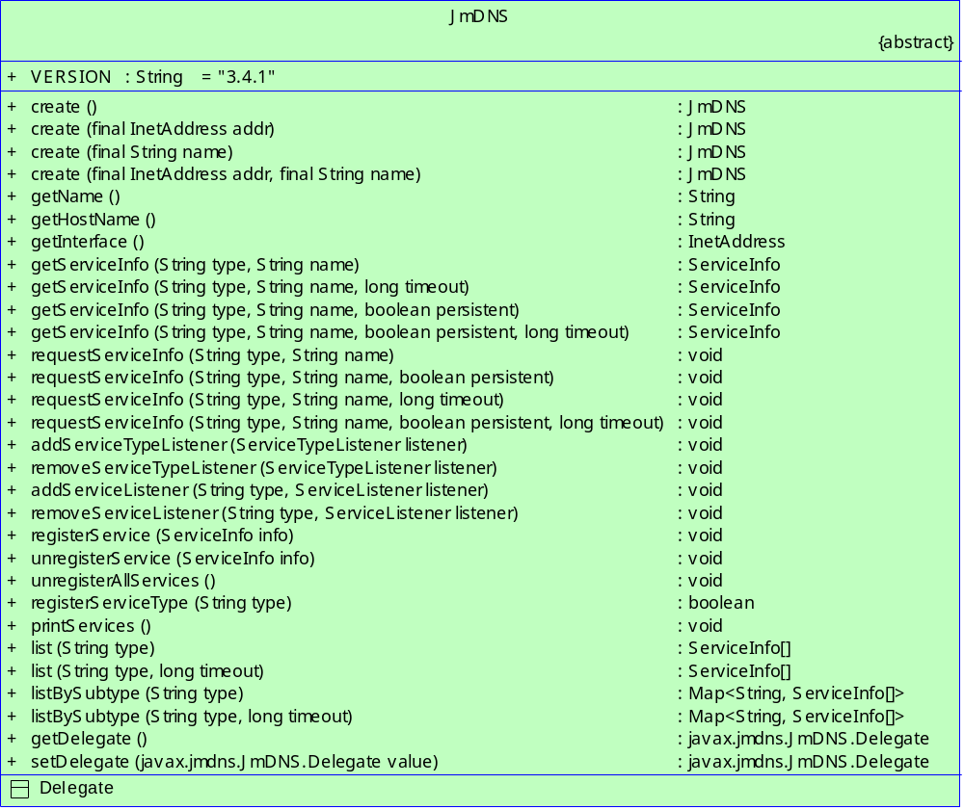

ServiceListener接口，监听服务注册、注销
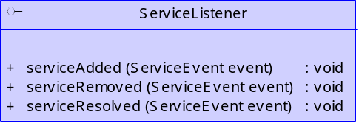

ServiceTypeListener接口，监听服务类型及子类型添加
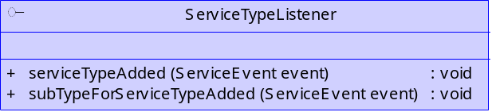

ServiceInfo虚类，服务信息详情
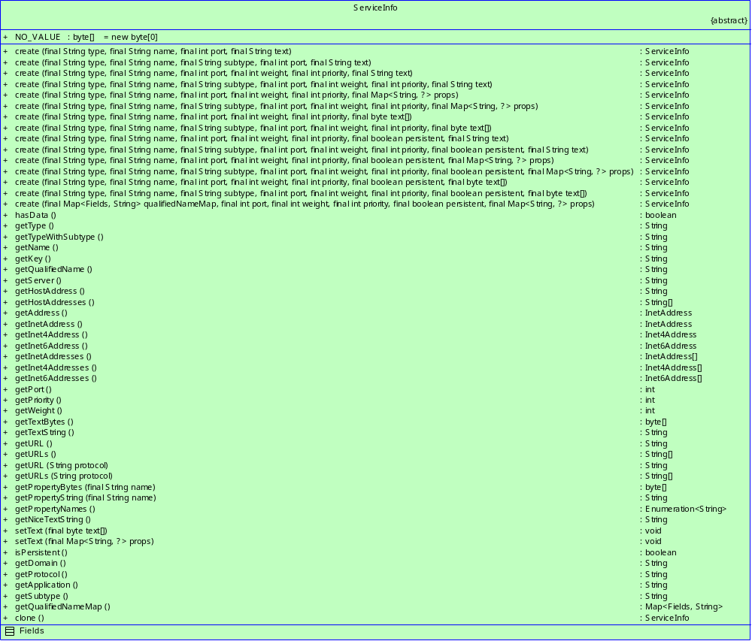

ServiceEvent虚类
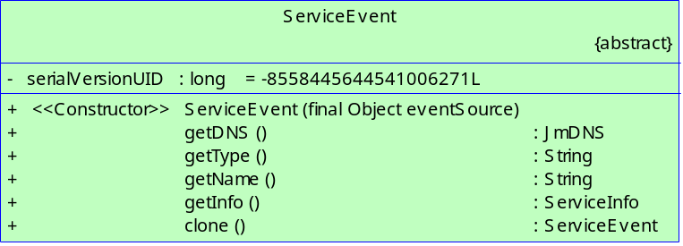

协议-协商
协商是否支持传屏控制、甩信、播放控制等功能。

服务发现-虚拟输入服务
虚拟输入服务(tcp方式)
name: 设备名称
type: _aircontrol._tcp
port: 12170
txt:
devid=58:55:CA:1A:E2:88
features=keyboard,mouse,touch
screen=1080P
passwd=false
srvver=1.0
txtver=1.0

虚拟输入服务(udp方式)
name: 设备名称
type: _aircontrol._udp
port: 12170
txt:
devid=58:55:CA:1A:E2:88
features=keyboard,mouse,touch
screen=1080P
passwd=false
srvver=1.0
txtver=1.0

服务说明：
服务名称（name）为设备名称；服务类型（type）为aircontrol虚拟输入服务自定义协议和tcp/udp协议；服务端口号（port）12170；TXT记录为用户自定义内容：
设备编号（devid）为58:55:CA:1A:E2:88，支持的功能（features）包括按键、鼠标、触摸消息控制，屏幕显示分辨率（screen）为1920×1080(即1080P)，服务不需要（false）密码校验（passwd），虚拟输入服务版本号（srvver）为1.0，TXT记录版本号（txtver）为1.0。

虚拟输入服务字段说明
名称 | 值 | 备注
name | 设备名称 | 服务名称，其值为设备名称，比如：飞看，飞phone
type | _aircontrol._tcp或_aircontrol._udp | 服务类型
port | 12170 | 服务监听端口号
txt | devid=58:55:CA:1A:E2:88  features=keyboard,mouse,touch  screen=1080P  passwd=false  srvver=1.0  txtver=1.0 | TXT记录

服务类型
type | 备注
aircontrol | 虚拟输入服务自定义协议
tcp | Transmission Control Protocol 的缩写，即传输控制协议
udp | User Datagram Protocol的缩写，即用户数据包协议

TXT记录
名称 | 值 | 备注
devid | 58:55:CA:1A:E2:88 | 设备编号，多个设备逗号分隔
features | keyboard,mouse,touch | 支持的功能，多个逗号分隔
screen | 1080P | 屏幕显示分辨率
passwd | false | 服务是否需要密码？
srvver | 1.0 | 虚拟输入服务版本号
txtver | 1.0 | TXT记录版本号

支持的功能
features | 备注
keyboard | 按键
mouse | 鼠标
touch | 多点触摸
sensors | 感应器
joystick | 游戏手柄
gps | 全球卫星定位系统

屏幕显示分辨率
screen | 备注
480P | 480P，分辨率为640×480。
576P | 576P，分辨率为720×576。
720P | 720P，分辨率为1280×720。
1080P | 1080P，分辨率为1920×1080。

服务是否需要密码？
passwd | 备注
false | 服务不需要密码校验
true | 服务需要密码校验

服务发现-传屏服务
传屏服务（udp方式）
name: 设备名称
type: _ airscreen._udp
port: 12171
txt:
devid=58:55:CA:1A:E2:88
video=720P,1080P
audio= MP3
passwd=false
clients=1
srvver=1.0
txtver=1.0

传屏服务（tcp方式）
name: 设备名称
type: _ airscreen._tcp
port: 12171
txt:
devid=58:55:CA:1A:E2:88
video=720P,1080P
audio= MP3
passwd=false
clients=1
srvver=1.0
txtver=1.0

服务说明：
服务名称（name）为设备名称；服务类型（type）为airscreen传屏服务自定义协议和tcp（或udp）协议；服务端口号（port）12171；TXT记录为用户自定义内容：
设备编号（devid）为58:55:CA:1A:E2:88，视频编码（video）为1280×720（即720P）、1920×1080（即1080P）两个格式，音频解码（audio）为MP3格式，服务不需要（false）密码校验（passwd），还可允许连接客户端数（clients）为1个，传屏服务版本号（srvver）为1.0，TXT记录版本号（txtver）为1.0。

传屏服务字段说明
名称 | 值 | 备注
name | 设备名称 | 服务名称，其值为设备名称，比如：飞看，飞phone
type | _ airscreen._udp或_ airscreen._tcp | 服务类型
port | 12171 | 服务监听端口号
txt | devid=58:55:CA:1A:E2:88  video=720P,1080P  audio= MP3  passwd=false  clients=1  srvver=1.0  txtver=1.0 | TXT记录

服务类型
type | 备注
airscreen | 传屏服务自定义协议
tcp | Transmission Control Protocol 的缩写，即传输控制协议
udp | User Datagram Protocol的简称， 即用户数据包协议

TXT记录
名称 | 值 | 备注
devid | 58:55:CA:1A:E2:88 | 设备编号，多个逗号分隔
video | 720P,1080P | 视频编码，多个逗号分隔
audio | MP3 | 音频编码
passwd | false | 服务是否需要密码？
clients | 1 | 可允许连接客户端数
srvver | 1.0 | 传屏服务版本号
txtver | 1.0 | TXT记录版本号

视频编码
video | 备注
480P | 480P，分辨率为640×480。
576P | 576P，分辨率为720×576。
720P | 720P，分辨率为1280×720。
1080P | 1080P，分辨率为1920×1080。

音频编码
audio | 备注
NONE | 没有音频
PCM | PCM（Pulse-code modulation），即脉冲编码调制
MP3 | Moving Picture Experts Group Audio Layer III，即动态影像专家压缩标准音频层面3
AAC | AAC（Advanced Audio Coding），即高级音频编码

服务是否需要密码？
passwd | 备注
false | 服务不需要密码校验
true | 服务需要密码校验

可允许连接客户端数
clients | 备注
1 | 剩余1个可用连接客户端数（clients）
2 | 剩余2个可用连接客户端数（clients）
3 | 剩余3个可用连接客户端数（clients）
4 | 剩余4个可用连接客户端数（clients）

服务发现-甩信服务
甩信服务
name: 设备名称
type: _saition._tcp(待确认)
port: 待确认
txt:
devid=58:55:CA:1A:E2:88
devtype=bluetooth,ethernet
srvver=1.0
txtver=1.0

甩信服务字段说明
名称 | 值 | 备注
name | Saition(待确认) | 服务名称，其值为设备名称，比如：飞看，飞phone
type | _saition._tcp(待确认) | 服务类型
port | 待确认 | 服务监听端口号
txt | devid=58:55:CA:1A:E2:88  devtype=bluetooth,ethernet  srvver=1.0  txtver=1.0 | TXT记录

服务类型
type | 备注
saition | 是甩信自定义协议
udp | User Datagram Protocol的缩写，即用户数据报协议
tcp | Transmission Control Protocol 的缩写，即传输控制协议

TXT记录
名称 | 值 | 备注
devid | 58:55:CA:1A:E2:88 | 设备编号，多个逗号分隔
devtype | bluetooth,ethernet | 甩信传输设备，多个逗号分隔
srvver | 1.0 | 传屏服务版本号
txtver | 1.0 | TXT记录版本号

甩信传输设备
devtype | 备注
bluetooth | bluetooth或BLUETOOTH，表明采用蓝牙设备
BLUETOOTH | bluetooth或BLUETOOTH，表明采用蓝牙设备
ethernet | ethernet或ETHERNET，表明采用WIFI设备
ETHERNET | ethernet或ETHERNET，表明采用WIFI设备

附录

参考文档
- http://tools.ietf.org/html/draft-cheshire-dnsext-multicastdns-15
- http://www.multicastdns.org/
- http://en.wikipedia.org/wiki/Zero_configuration_networking
- http://en.wikipedia.org/wiki/Multicast_DNS
- http://en.wikipedia.org/wiki/DNS_based_Service_Discovery
- http://docs.oracle.com/cd/E26926_01/html/E29115/dns-sd-1m.html
- http://www.netfor2.com/dns.htm
- http://www.dns-sd.org/
- http://en.wikipedia.org/wiki/List_of_DNS_record_types
- http://nto.github.com/AirPlay.html

